Program
~ Art-Piknik w Krakowie ~
Lokacja 1 - Otwarta przestrzeń na Łącę
Lokacja 2 - Namiot na warsztaty nr 1
Lokacja 3 - Namiot na warsztaty nr 2
Lokacja 4 - Namiot na warsztaty nr 3
Lokacja 5 - Scena przy kontenerze
Lokacja 6 - Stoiska partnerów - NGO
Lokacja 7 - Strefa dla dzieci i rodzin
Lokacja 8 - Strefa gastro
Lokacja 9 - Strefa rzemieślników
Lokacja 10 - Scena na 24.08.2026
Lokacja EXTRA - Rynek Główny-Scena
Lokacja📷 - Strefa fotograficzna, rower Wojewódzkiej Biblioteki Publicznej oraz Lotnej Czytelni, aktywność „Linia Jedności”
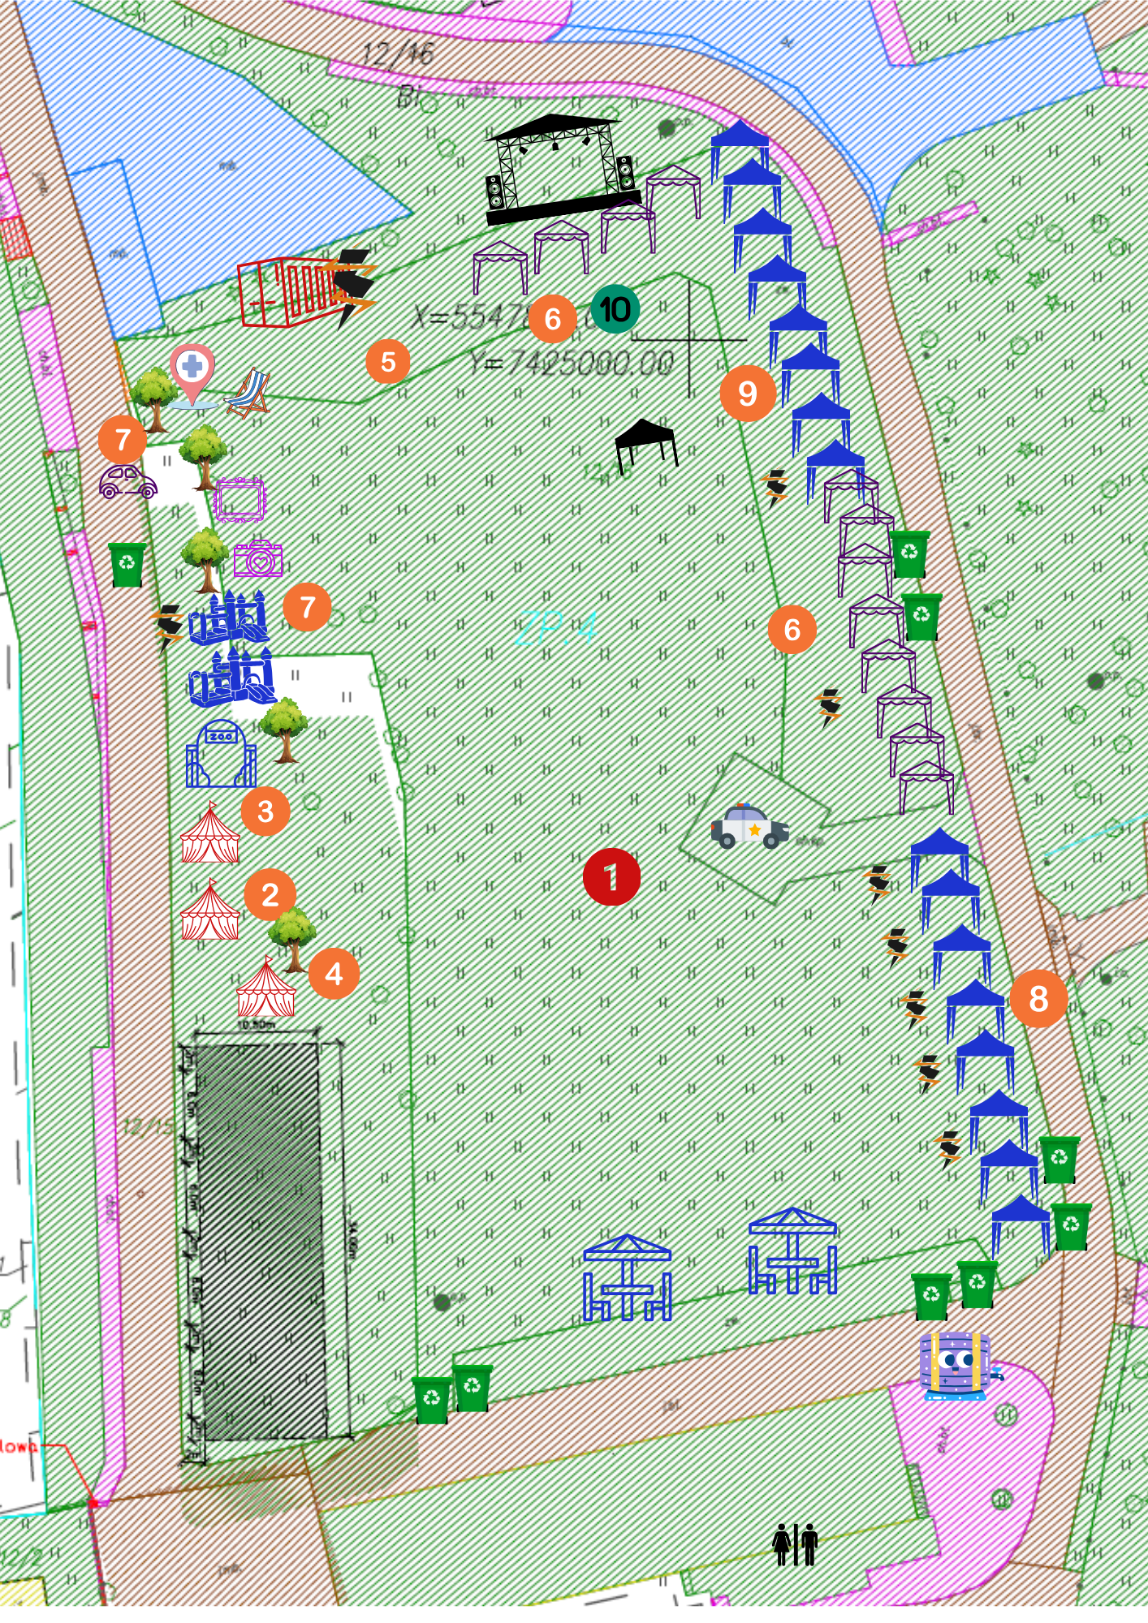

~ 22.08.2026 ~
Lokacja 1 - Otwarta przestrzeń na Łącę
11:00 - 20:00 - Instalacja Art-Piknik
14:00-15:00 - Warsztaty taneczne od Annavi Dance Studio i Fundacji Centrum Edukacji
17:00–18:00 — Jazz-funk, wiek 16+ Lime Art Studio
18:00–19:00 — Hip-hop, wiek 10–16 lat, Lime Art Studio
19:00–20:00 — Warsztaty ukraińskiego tańca ludowego 3+

Lokacja 2 - Namiot na warsztaty nr 1
12:00 - 14:00 — Makrama IOM
14:00 –16:00 — Makrama IOM
16:00 –18:00 — Niewidzialne z zamkniętymi oczami 10 osób, dorośli — Wrong Theatre
18:00 –19:00 — Od czego zacząć śpiewać 16+, Soprano

Lokacja 3 - Namiot na warsztaty nr 2
12:30–13:30 — Ręczny ukraiński haft tradycyjny — DZIECI
13:30–14:30 — Ręczny ukraiński haft tradycyjny — DOROŚLI. Zawieszka lub brelok
14:30–16:30 — Arteterapeutyczna praktyka rysunku intuicyjnego ua_playback
16:30–18:30 — Święta geometria: rysujemy Talizman Siły? 16+ |
18:30–20:00 —

Lokacja 4 - Namiot na warsztaty nr 3
12:30–13:30 —
13:30–14:30 —
15:00–17:30 —
17:30–20:00 —

Lokacja 5 - Scena przy kontenerze
11:00 - 12:00 - zbiórka uczestników
12:00 - 12:40 - czytanie bajki dla dzieci “Skacząca królewna” (Wrong Theatre)
12:45 - 12:48 - taniec współczesny (Lime Art Studio)
12:48 - 12:51 - taniec sportowy balowy (Imperium Kraków)
12:51 - 12:54 - tańce współczesne (Lime Art Studio)
12:55 - 13:05 - teatralna inscenizacja „Jesteśmy kwiatami twoimi, Ukraino” (teatr dziecięcy NEW DAY, fundacja ZUSTRICZ)
13:05 - 13:07 - taniec współczesny (Lime Art Studio)
13:07 - 13:11 - taniec sportowy balowy (Imperium Kraków)
13:11 - 13:17 - tańce współczesne (Lime Art Studio)
13:17 - 13:37 - występ 30 dzieci grających na
harmonijkach ustnych i ukulele (Peace through music international)
13:39 - 13:43 - taniec współczesny (Lime Art Studio)
13:43 - 14:03 - występ „Nasza ojczysta Ukraina” (Sobotnia Szkoła Ukraińska „Jedyna” Fundacji ZUSTRICZ)
14:05 - 14:07 - taniec współczesny (Lime Art Studio)
14:10 - 15:00 - zbiórka uczestników, podłączenie sprzętu
15:00 - 15:08 - solo cyrkowe x2 (Sztuka Cyrkowa ARENA, Polska, Brzeg Dolny)
15:08 - 15:16 - utwory muzyczne w dziecięcym wykonaniu x2 (Diana Dyda, Polska, Legionowo, dziecięce studio wokalne „Harmonija”)
15:16 - 15:24 - utwory muzyczne x2 (Akademia Soprano)
15:24 - 15:29 - taneczny pokaz mody (Centrum Mody „Age of Beauty” Połtawska Obwodowa Dziecięca Organizacja Społeczna „Wiek Piękna”)
15:29 - 15:33 - taniec grupowy (Annavi Dance Studio, Fundacja Centrum Edukacji i Twórczości Edu&Art)
15:33 - 15:40 - solo cyrkowe x2 (Sztuka Cyrkowa ARENA, Polska, Brzeg Dolny)
15:40 - 15:44 - taneczny pokaz mody (Centrum Mody „Age of Beauty” Połtawska Obwodowa Dziecięca Organizacja Społeczna „Wiek Piękna”)
15:44 - 15:49 - utwór muzyczny (Akademia Soprano)
15:49 - 15:57 - utwory muzyczne x2 (Kornelia Stec, RebilasArt Szkoła Śpiewu i terapia głosu Nowy Sącz, Polska)
15:57 - 16:00 - taniec grupowy (Annavi Dance Studio, Fundacja Centrum Edukacji i Twórczości Edu&Art)
16:00 - 16:03 - pokaz cyrkowy (Sztuka Cyrkowa ARENA, Polska, Brzeg Dolny)
16:03 - 16:10 - utwory muzyczne x2 (Stanislav Lutsiuk, dziecięce studio wokalne „Harmonija”)
16:10 - 16:14 - utwór muzyczny (Akademia Soprano)
16:14 - 16:21 - utwory muzyczne x2 (Kornelia Stec, RebilasArt Szkoła Śpiewu i terapia głosu Nowy Sącz, Polska)
16:21 - 16:24 - duet taneczny (Annavi Dance Studio)
16:24 - 16:27 - grupowy pokaz cyrkowy (Sztuka Cyrkowa ARENA, Polska, Brzeg Dolny)
16:27 - 16:30 - utwór muzyczny (Akademia Soprano)
16:30 - 16:34 - kontemp patriotyczny (Centrum Mody „Age of Beauty” Połtawska Obwodowa Dziecięca Organizacja Społeczna „Wiek Piękna”)
16:34 - 16:38 - fleshmob taneczny “Taniec - jako most kultur” (Annavi Dance Studio)
16:40 - 17:20 - zbiórka uczestników, podłączenie sprzętu (bez próby)
17:20 - 17:35 - występ wokalno-instrumentalny (Vibecatsers)
17:35 - 17:50 - występ wokalno-instrumentalny w stylu rock(Smolova Galeria Kraków)
17:50 - 18:00 - występ wokalny (All the colours, Kraków, Polska)
18:00 - 18:10 - występ wokalny (Tetiana Stryhun, kierowniczka dziecięcego studia wokalnego „Harmonija”)
18:10 - 18:15 - występ wokalny (Maryna Ruban, Ukraina/Gdynia, Polska)
18:15 - 18:35 - występ wokalny (Artem Ralych Ralko, gitarzysta i wokalista, wykonuje covery w autorskich wersjach)
18:40 - 18:55 - oficjalne spotkania
19:00 - 22:00 — pokaz filmu Killhouse

Lokacja 6 - Stoiska partnerów – NGO
12:00-20:00 - Muzeum Sztuki Współczesnej w Krakowie MOCAK 15+15A
12:00-20:00 - Powiatowy Zakład Aktywności Zawodowej w Wierzchosławicach-Dwudniakach 19
12:00-20:00 - Fundacja Polska górom! 24
12:00-20:00 - Fundacja AB Show 25
12:00-20:00 - Stowarzyszenie Patchwork 26
12:00-20:00 - Fundacja Aktywizacja Bez Granic 27
12:00-20:00 - Fundacja Kingdom 29
12:00-20:00 - Plast - Ukraińska skautowa organizacja w Polsce 30
12:00-20:00 - Fundacja Zustricz 31
Lokacja 7 - Strefa dla dzieci i rodzin
13:00-15:00 - mini-zoo od Jeziorkowo (2 alpaki, 4 kozy)
12:00-19:00 - samochodziki
12:00-19:00 - dmuchawiec nr 1
12:00-19:00 - dmuchawiec nr 2
12:00-19:00 - samochód policyjny i aktywności dla dzieci od Policji

Lokacja 8 - Strefa gastro
12:00-20:00 - chebureki.pl 2
12:00-20:00 - Fast Beer 3
12:00-20:00 - Cafe Breizh-RID 4
12:00-20:00 - Pijana Wiśnia Kraków 5
12:00-20:00 - Kawiarnio-księgarnia NIĆ 6
12:00-20:00 - KNITTED COFFEE 8
12:00-20:00 - Palmira 9

Lokacja 9 - Strefa rzemieślników
12:00-20:00 - Akademia Soprano 11
12:00-20:00 - Olkuskie Wyroby Emaliowane 12
12:00-20:00 - Quo Vadis Kraków 13
12:00-20:00 - Alona Khalina (haft) 14
12:00-20:00 - Madi Holistic 16
12:00-20:00 - OVB 17
12:00-20:00 - Diaspora UA 18
12:00-20:00 - Identych 20
12:00-20:00 - IRYNA Gulko 21
12:00-20:00 - WOOD IQ 22
12:00-20:00 - Malowanie twarzy/henna tatuaże 23
~ 23.08.2026 ~
Lokacja 1 - Otwarta przestrzeń na Łącę
09:00 - 20:00 - Instalacja Art-Piknik
12:00–14:00 — Synergia istnienia – Kundalini Yoga
15:00–18:00 — QUEST для rodzin z dziećmi, podczas którego będą tworzyć elfickie amulety
17:00–18:00 — Warsztaty taneczne — Annavi Dance Studio i Fundacja Centrum Edukacji i Twórczości Edu&Art
18:00–18:30 — Flashmob taneczny + flash-mobe z rozłożenia flagi Ukrainy

Lokacja 2 - Namiot na warsztaty nr 1
12:00–13:30 — Сyjanotypia — Umbra Art
13:30–15:00 — Vybiyka — Umbra Art
15:00–16:00 — Świece — DZIECI — Umbra Art
16:00–17:00 — Warsztaty aktorskie, 5–9 lat (13 dzieci) — Lime Art Studio
17:00–18:00 — Warsztaty aktorskie dla młodzieży, 10+ — Lime Art Studio
18:00–20:00 —

Lokacja 3 - Namiot na warsztaty nr 2
12:30–13:30 — Ręczny ukraiński haft tradycyjny — DZIECI
13:30–14:30 — Ręczny ukraiński haft tradycyjny — DOROŚLI
14:30–16:30 — Akwarela — DOROŚLI — A. Grechana, 10 miejsc
16:30–18:30 — Malowanie shopppera, 10 miejsc — A. Grechana
18:30–19:30 — Haftowane kolczyki na drewnianej podstawie, 11 uczestników, 16+

Lokacja 4 -Namiot na warsztaty nr 3
12:00 - 14:00 — Makrama IOM
14:00 –16:00 — Makrama IOM
16:00–17:00 — Kolaż polsko-ukraiński Zakład Studiów Polsko-Ukraińskich WSMiP
17:30–18:30 — Kompozycja florystyczna Tetiana Jakubowa
18:30 - 20:00 —

Lokacja 5 - Scena przy kontenerze
11:00 - 12:00 - zbiórka uczestników, podłączenie sprzętu, próby
12:00 - 12:15 - występ wokalno-instrumentalny (zespół muzyczny GitPub)
12:15 - 12:30 - występ wokalno-instrumentalny (zespół muzyczny Ruta)
12:30 - 12:46 - występ muzyczny (zespół etno “Lela”)
12:46 - 13:06 - ukraińskie pieśni ludowe (Chór Posydeńki)
13:06 - 13:10 - występ wokalny (Artem Podobiedov, Kraków, Polska)
13:10 - 13:25 - występ wokalny z flebtą (Helen Burton, Kraków, Polska)
13:25 - 13:50 - występ wokalny (Artem Ralych Ralko, gitarzysta i wokalista, wykonuje covery w autorskich wersjach)
13:50 - 14:05 - ukraińskie pieśni ludowe (Chór InPectore)
14:05 - 14:40 - zbiórka uczestników, podłączenie sprzętu (bez prób)
15:00 - 15:30 - kompleksowy program taneczny (TNG Dance Company, Tarnopol, Ukraina)
15:40 - 18:00 - przerwa
18:00 - 18:30 - rozkładanie flagi
18:30 - 22:00 - występy zespołu Dusza oraz Kapeli z Piwnicznej

Lokacja 6 - Stoiska partnerów – NGO
12:00 - 20:00 - Muzeum Sztuki Współczesnej w Krakowie MOCAK 15+15A
12:00 - 20:00 - Stowarzyszenie Rozwoju Podtatrza 19
12:00 - 20:00 - Fundacja Polska górom! 24
12:00 - 20:00 - Fundacja AB Show 25
12:00 - 20:00 - Uniwersytet Jagielloński 30
12:00 - 20:00 - Stowarzyszenie Patchwork 26
12:00 - 20:00 - Fundacja Aktywizacja Bez Granic 27
12:00 - 20:00 - ГО "Захист Держави" 28
12:00 - 20:00 - Krakowskie Towarzystwo Opieki nad Zwierzętami im. Jadwigi Osuchowej 29
Lokacja 7 - Strefa dla dzieci i rodzin
13:00-15:00 - mini-zoo od Jeziorkowo*
12:00-18:00 - samochodziki*
12:00-18:00 - dmuchawiec*

Lokacja 8 - Strefa gastro
12:00-20:00 - Tawerna Wiejska 1
12:00-20:00 - chebureki.pl 2
12:00-20:00 - Fast Beer 3
12:00-20:00 - Cafe Breizh-RID 4
12:00-20:00 - Pijana Wiśnia Kraków 5
12:00-20:00 - Kawiarnio-księgarnia NIĆ 6
12:00-20:00 - Fundacja Aniołki Pracy 7
12:00-20:00 - KNITTED COFFEE 8
12:00-20:00 - Palmira 9

Lokacja 9 - Strefa rzemieślników
12:00-20:00 - Ivancom 10
12:00-20:00 - Lavelle Craft & Flower Studio 11
12:00-20:00 - Olkuskie Wyroby Emaliowane 12
12:00-20:00 - Quo Vadis Kraków 13
12:00-20:00 - Alona Khalina 14
12:00-20:00 - Madi Holistic 16
12:00-20:00 - OVB 17
12:00-20:00 - A. Grechana 18
12:00-20:00 - Identych 20
12:00-20:00 - IRYNA Gulko 21
12:00-20:00 - WOOD IQ 22
12:00-20:00 - Malowanie twarzy/ henna tatuaże 23

Lokacja EXTRA - Rynek Główny-Scena
11:00 - 12:00 - zbiórka uczestników, podłączenie sprzętu
12:00 - 12:04 - taniec współczesny (Lime Art Studio)
12:04 - 12:08 - występ taneczny solo (Magic World Studio)
12:08 - 12:11 - taniec sportowy balowy (Imperium Kraków)
12:11 - 12:16 - pokaz mody (Centrum Mody „Age of Beauty” - Połtawska Obwodowa Dziecięca Organizacja Społeczna „Wiek Piękna”)
12:16 - 12:18 - występ taneczny solo (Lime Art Studio)
12:18 - 12:21 - duet taneczny (Magic World Studio)
12:21 - 12:24 - taniec sportowy balowy (Imperium Kraków)
12:24 - 12:26 - taniec współczesny (Lime Art Studio)
12:26 - 12:29 - występ taneczny (Magic World Studio)
12:29 - 12:33 - pokaz mody (Centrum Mody „Age of Beauty” - Połtawska Obwodowa Dziecięca Organizacja Społeczna „Wiek Piękna”)
12:33 - 12:36 - taniec współczesny (Lime Art Studio)
12:36 - 12:38 - występ taneczny (Magic World Studio)
12:38 - 12:41 - taniec współczesny (Lime Art Studio)
12:41 - 12:45 - kontemp patriotyczny (Centrum Mody „Age of Beauty” Połtawska Obwodowa Dziecięca Organizacja Społeczna „Wiek Piękna”)
12:45 - 12:48 - taniec współczesny (Lime Art Studio)
12:48 - 12:52 - duet taneczny (Magic World Studio)
12:52 - 12:55 - taniec współczesny (Lime Art Studio)
12:55 - 13:06 - występ wokalny etno (etno zespół Korali)
13:06 - 13:09 - taniec współczesny (Lime Art Studio)
13:09 - 13:19 - występ aktorski - etiuda „Refleksje” (Lime Art Studio)
13:19 - 13:45 - kompleksowy program taneczny (TNG Dance Company, Tarnopol, Ukraina)
13:45 - 14:00 - występ wokalny (parafialny chór „Hosanna”)
14:00 - 14:40 - zbiórka uczestników, podłączenie sprzętu (bez prób)
14:40 - 14:55 - występ wokalno-instrumentalny (zespół muzyczny GitPub)
14:55 - 15:10 - występ wokalno-instrumentalny (zespół muzyczny RUTA)
15:10 - 15:20 - występy wokalne (Akademia Soprano)
15:20 - 15:24 - taniec grupowy (Annavi Dance Studio, Fundacja Centrum Edukacji i Twórczości Edu&Art)
15:24 - 15:37 - występ wokalny (Helen Burton, Kraków, Polska)
15:37 - 15:41 - duet taneczny (Annavi Dance Studio, Fundacja Centrum Edukacji i Twórczości Edu&Art)
15:41 - 15:55 - występy wokalne (Akademia Soprano)
15:55 - 16:17 - występ wokalny (Artem Ralych Ralko, gitarzysta i wokalista, wykonuje covery w autorskich wersjach)
16:17 - 16:20 - występ taneczny (Annavi Dance Studio, Fundacja Centrum Edukacji i Twórczości Edu&Art)
16:20 - 16:25 - występ wokalny (Artem Podobiedov, Kraków, Polska)
16:25 - 16:30 - flashmob taneczny “Taniec - jako most kultur” (Annavi Dance Studio)
16:30 - 16:45 - ukraińskie pieśni ludowe (Chór Posydeńki)
16:45 - 17:00 - występ muzyczny (zespół etno “Lela”)

~ 24.08.2026 ~

Lokacja 10 - Scena na 24.08.2026
12:00 - 16:00 - próby artystyczne
16:00 - 21:30 - Koncert Wieczór piosenki ukraińskiej

Lokacja 8 - Strefa gastro

Wg. własnego uznania w wyniku pierwszych 2ch dni w godzinach 16:00 -21:30

Lokacja 6 - Stoiska partnerów - NGO

16:00 - 20:00 - ГО "Захист Держави" 28

